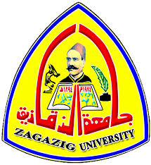 | 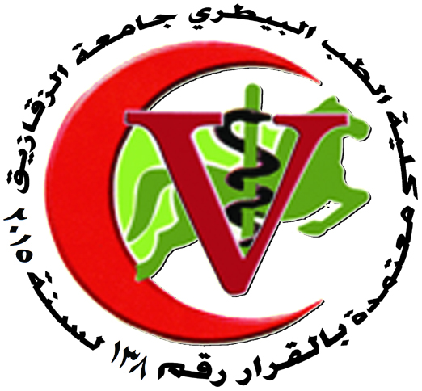
جامعة الزقازيق
كلية الطب البيطرى
قسم الفارماكولوجيا
توزيع محاضرات الفصل الدراسى الثانى – 2017- 2018
د/ سهير عبد اللطيف اللطيف | د/ عزه احمد عبد الغفار جلال | .د/ محمد احمد كامل | ا.د/ سامح محمد مصطفى النبتيتى
1. Anthelmintics | - Drug acting on urinary system  - Drug acting digestive system | - Anti-Cancer drugs  - Babesicidal drugs | - Antibiotics
 |  |  | د/ هشام احمد محمد خليفه
- Drug acting on reproductive system
- Drug acting on metabolism

